Objetos, método constructor y su sintaxis en código

Un objeto es una instancia de una clase, en pocas palabras, un objeto es el resultado de lo que se modeló o moldeó con los parámetros que se le definieron.

Estas son las formas de declararlos en los lenguajes que se van a utilizar:

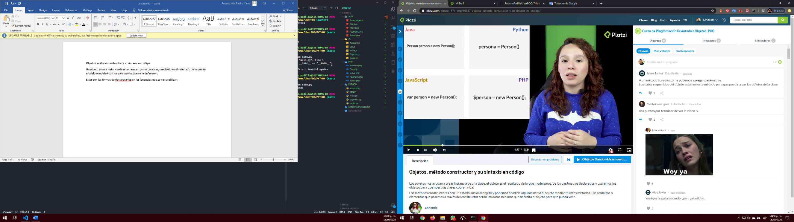

Método constructor.

Lo que este método hace, es darle un estado inicial a un objeto.

Cuando un objeto tiene parámetros en su constructor, quiere decir que sin estos valores no puede vivir el objeto.

De la siguiente forma se declara el constructor.

